**VÝBĚR KNIH DO SOUBORU VF**

**Na rozdíl od předchozího postupu NENÍ potřeba jakékoli přihlášení do systému**

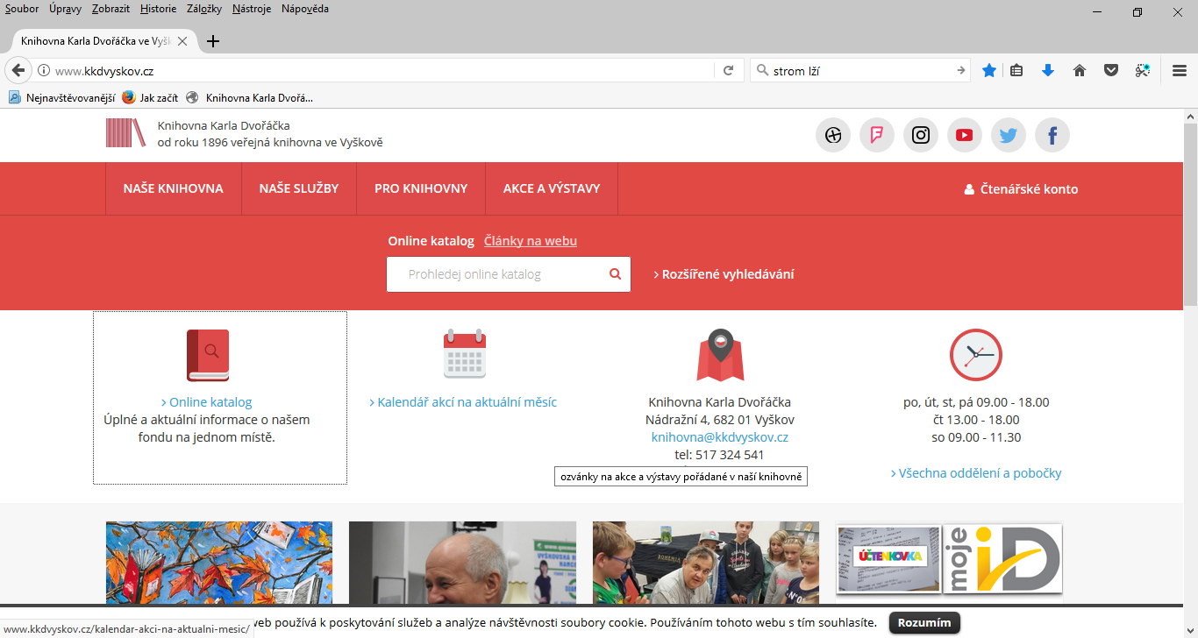

*Na stránce knihovny Vyškov klikneme na On line katalog*

OD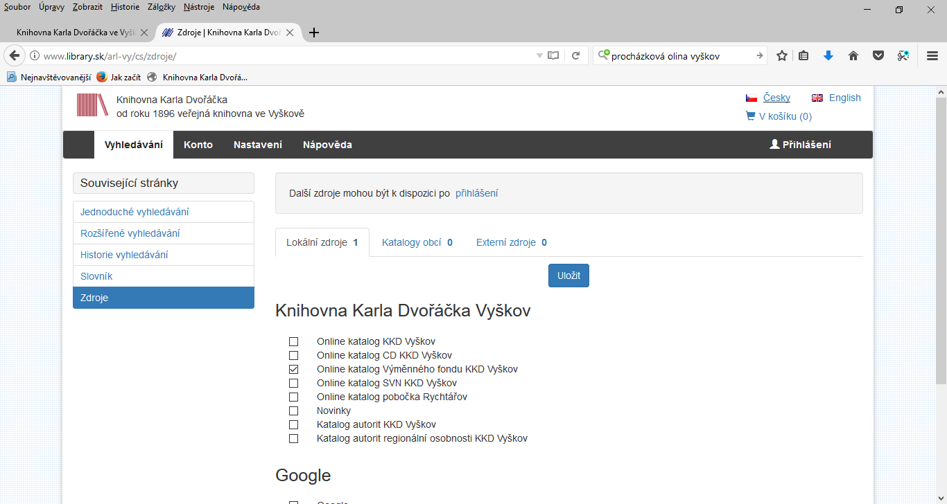

1. *Klikneme na Zdroje 2. ODznačíme On-line katalog KKD Vyškov 3. Vybereme On-line katalog Výměnného fondu KKD Vyškov 4. Klikneme na Uložit*

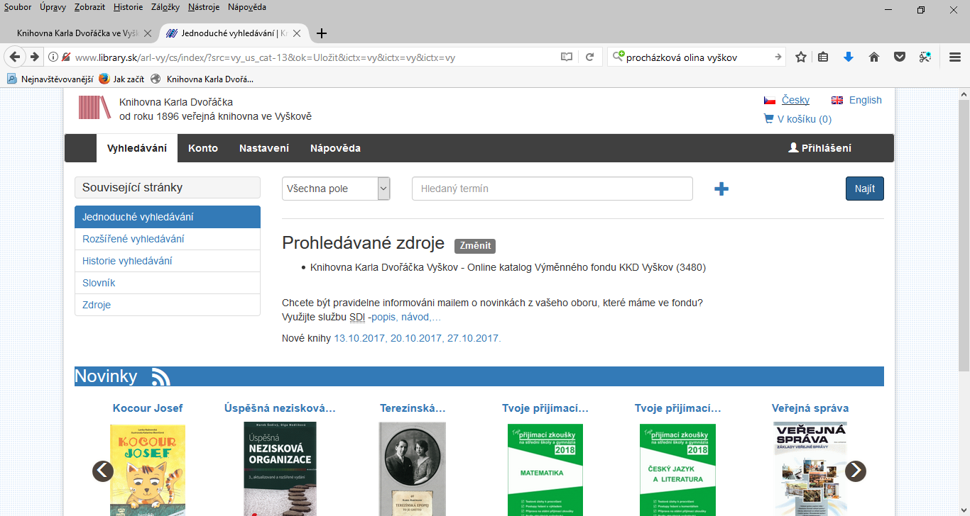

*Nacházíme se v On-line katalogu VF, číslo v závorce znamená počet volných knih.*

*Můžeme nastavit parametry vyhledávání, nebo rovnou kliknout na Najít*

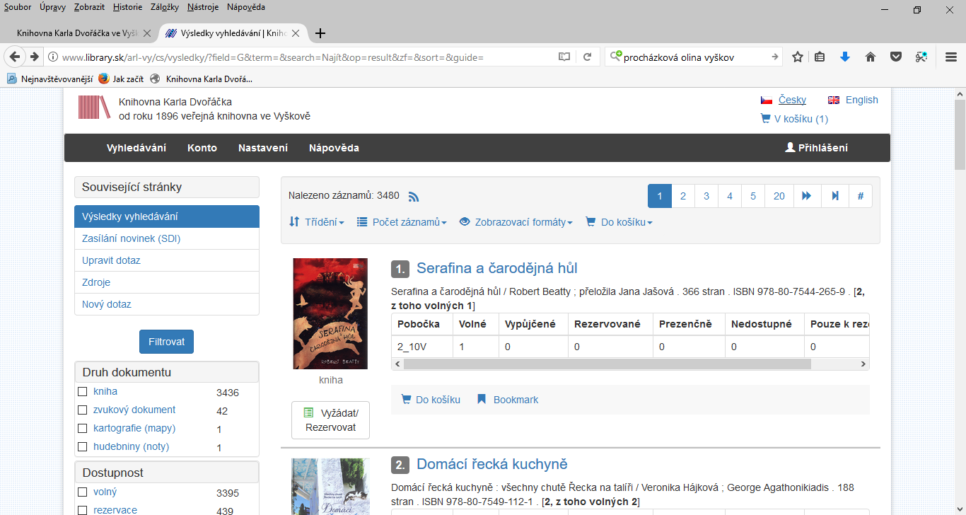

*Pomocí tlačítka Do košíku vybíráme knihy, počet vybraných můžeme průběžně sledovat. Jakmile dokončíme výběr přejdeme do košíku kliknutím na košík*

*Do košíku můžeme kdykoliv vstoupit a výběr doladit, např. některé knihy z něj odstranit*

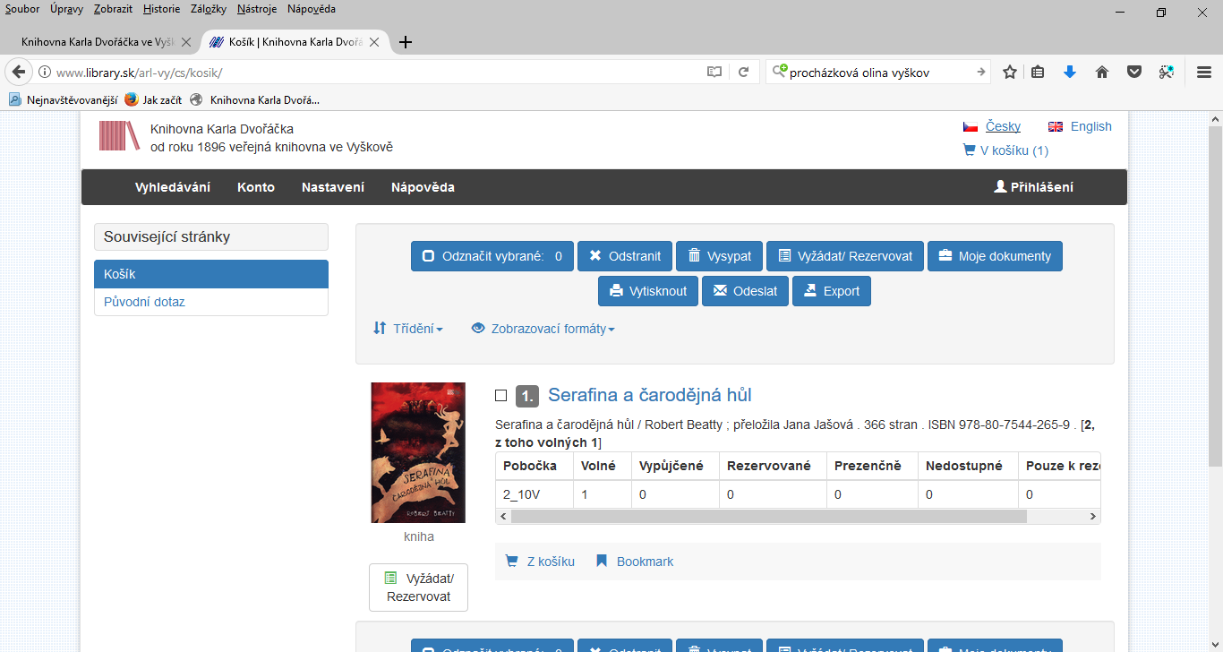

*Jakmile jsme spokojeni s výběrem, pokračujeme na Odeslat*

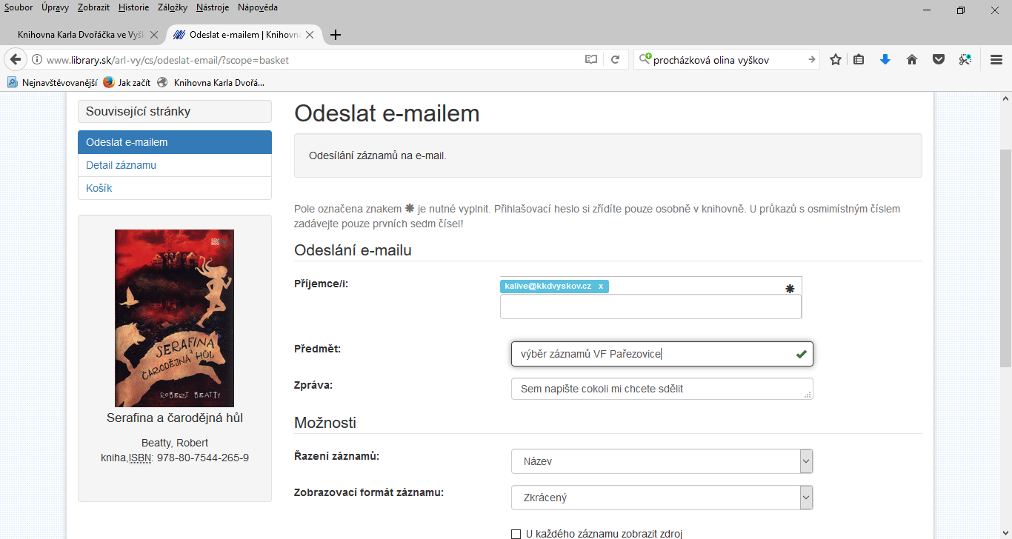

*Výběr odešlete na* [*kalive@kkdvyskov.cz*](mailto:kalive@kkdvyskov.cz)

*NEZAPOMEŇTE prosím uvést co posíláte a jméno knihovny Jakékoli další sdělení*

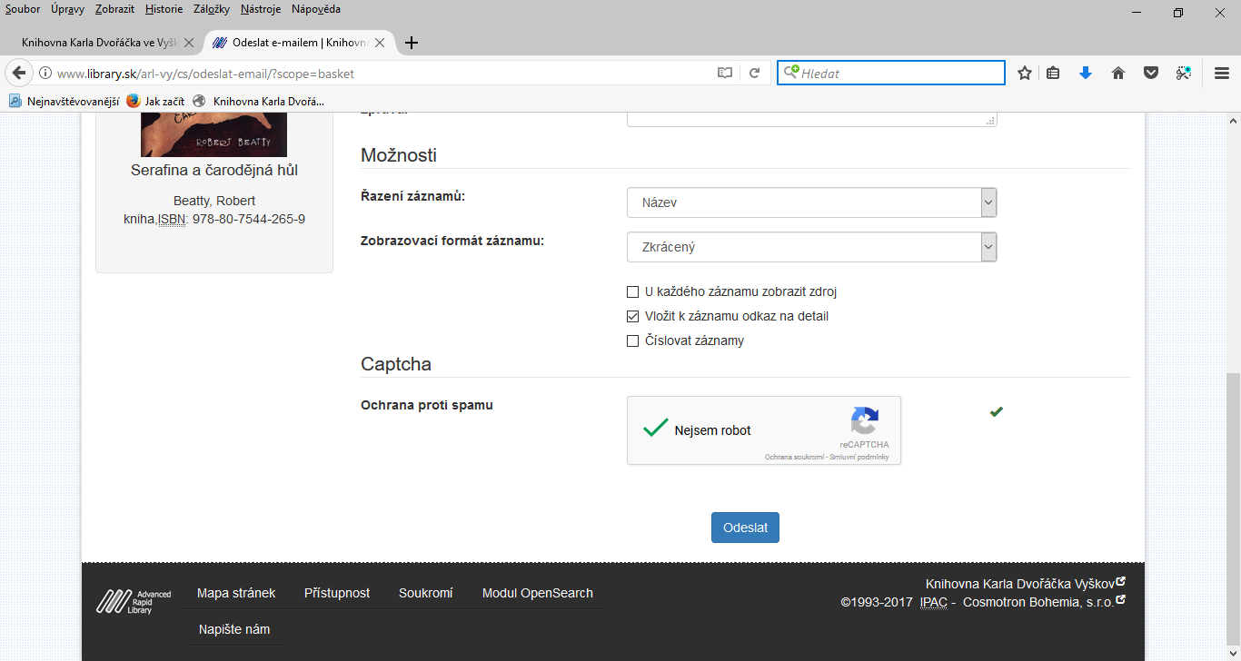

*Potvrdíme nejsem robot*

*Odešleme a máme hotovo ☺*